ZADARSKA ŽUPANIJA

OPĆINA PRIVLAKA

URBANISTIČKI PLAN UREĐENJA
ZONE rekreacijske namjene „sabunike-šumica“

SAŽETAK ZA JAVNOST

URED OVLAŠTENOG ARHITEKTA, NEBOJŠA VEJMELKA dipl. ing. arh.

Zadar, srpanj, 2018.

0. UVOD

Općina Privlaka donijela je Odluku o donošenju II. Izmjena i dopuna Prostornog plana uređenja Općine Privlaka – u daljnjem tekstu PPUO Općine Privlaka (Službeni glasnik Zadarske Županije 4/04, 2/07, 16/11) u kojem je u grafičkom prilogu 1. Korištenje i namjena površina, definirana potreba izrade urbanističkog plana uređenja na lokaciji Sabunike-šumica.

Područje obuhvata Urbanističkog plana uređenja zone rekreacijske namjene „Sabunike-šumica“, sastavni je dio vikend naselja Sabunike. Vikend naselje Sabunike sastavni su dio – Privlake - naselje na jugoistočnoj obali Privlačkog zatona nasuprot otoku Viru, 7 km sjeverozapadno od Nina.
Uže područje lokacije prepoznatljivo je po pješčanim plažama i prekrasnom pogledu prema masivu Velebita.
Na predmetnoj lokaciji već postoje objekti javnog sanitarnog čvora i ugostiteljskog objekta, a nova namjena – šport i rekreacija oplemeniti će i urediti prostor koji je zbog svoje pozicije pun potencijala.

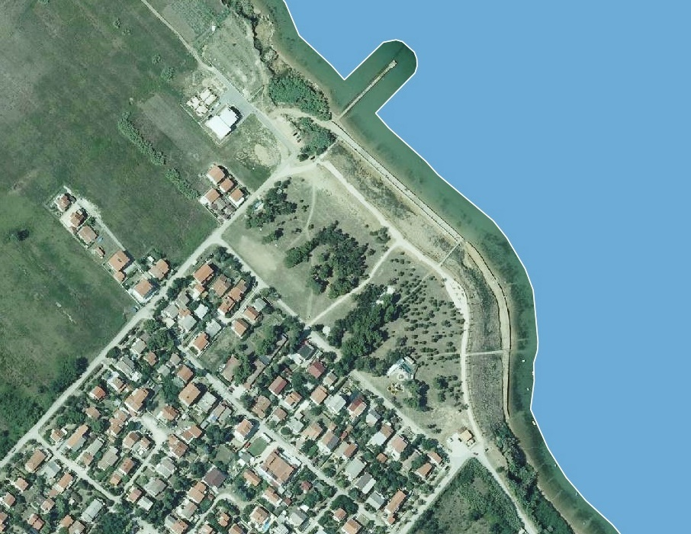
- ortofoto karta

Lokacija zone rekreacijske namjene „Sabunike-šumica“, veličine oko 4,29 ha, nalazi se unutar građevinskog područja naselja Privlaka, kao sastavni dio vikend naselja „Sabunike“ koje ulazi u sastav naselja Privlaka.
Zbog prepoznatljivosti lokacije potrebno je poštovati prirodne resurse i bitno utjecati na očuvanje i cjelovitost područja koji cini prijelaznu zonu između uređene morske plaže i izgrađene stambene cjeline.

Većina prostora unutar obuhvata plana je u vlasništvu Općine Privlaka, a dio uređene morske plaže se klasificira kao opće dobro – pomorsko dobro..

RAZLOZI ZA IZRADU PLANA

Razlozi za izradu UPU-a su sljedeći :
- Urbanističkim planom će se urbanizirati planirani prostor,a u smislu izgradnje javnih
sadržaja, odnosno sve potrebne komunalne infrastukture.
- Stvaranje preduvjeta za izgradnju i uređenje objekata i sadržaja u funkciji rekreacije - biciklističkih i trim staza, dječjih, malonogometnih, košarkaških igrališta i slično, a sve to sa pratećim sadržajima (spremišta rekvizita i potrebne opreme, sanitarni čvorovi, manji ugostiteljski objekti i slično).

Planom se određuje osobito:
- opis planiranog zahvata,
- način uređenja cjelovite zone sa rekreativnim sadržajima i pratećim građevinama
- smještaj građevina na parceli,
- rješenje otpadnih i oborinskih voda,
- način zbrinjavanja otpada.

OBRAZLOŽENJE

Urbanističkim planom uređenja zone rekreacijske namjene “Sabunike-šumica“ određuje se način izgradnje i korištenja prostora na području predjela Sabunike, u Općini Privlaka, u Zadarskoj županiji. Unutar zone obuhvata su planirani sadržaji u skladu sa osnovnom namjenom zone – rekreacijskom namjenom (R2), definiran je način izgradnje građevina i drugih planiranih objekata, način korištenja planiranog prostora i način izgradnje i korištenje potrebne infrastrukture i spajanje iste na mrežu šireg prostora.

Ovim urbanističkim planom uređenja se utvrđuje namjena površina i način smještaja i gradnje građevina u planiranom prostoru. Sastavni dio plana su i rješenja komunalne, električne, telekomunikacijske infrastrukture.

Urbanistički plan uređenja zone rekreacijske namjene “Sabunike-šumica“ izrađen je prema Zakonu o prostornom uređenju (N.N. br. 153/13, 65/17) i Pravilniku o prestanku važenja pravilnika o sadržaju, mjerilima kartografskih prikaza, obveznim prostornim pokazateljima, standardu elaborata i obveznih priloga prostornih planova (N.N. br. 9/11).

Plan je izrađen na geodetsko-katastarskoj podlozi u mjerilu 1:1000, koju je izradio „Luniko-inženjering“ d.o.o. za geodeziju, projektiranje i građevinarstvo iz Zadra.

